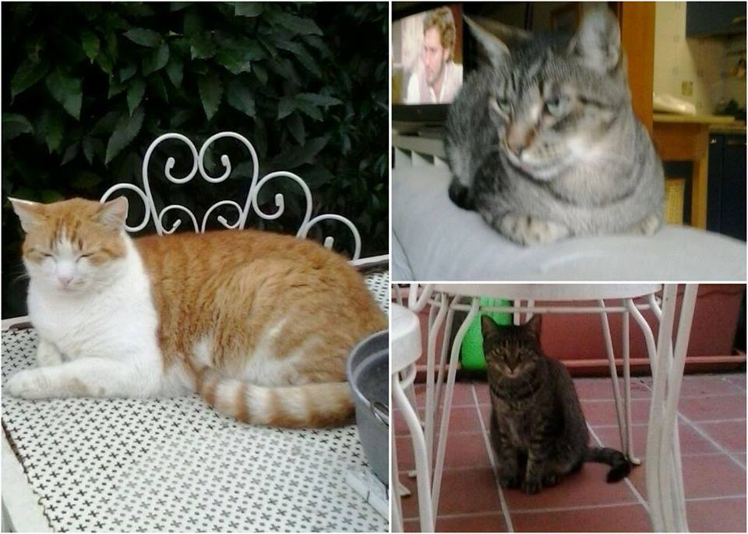

APOLLO ZEUS ED HERA CERCANO CASA!

Sono tutti e tre belli, tutti sui 4 anni, e cercano tutti una famiglia; per adottare i due maschi o la femminuccia Hera (sotto la sedia in foto) chiamate subito il 338 8289833

